《德阳市天府旌城市政基础设施专项规划》
公示材料

- 规划范围
本次规划范围东以宝成线为界，西至成德大道，北至德天铁路，南至南湖路，包括天元片区、广汉市兴隆镇和金轮镇部分地区在内的区域，规划范围约73平方公里。
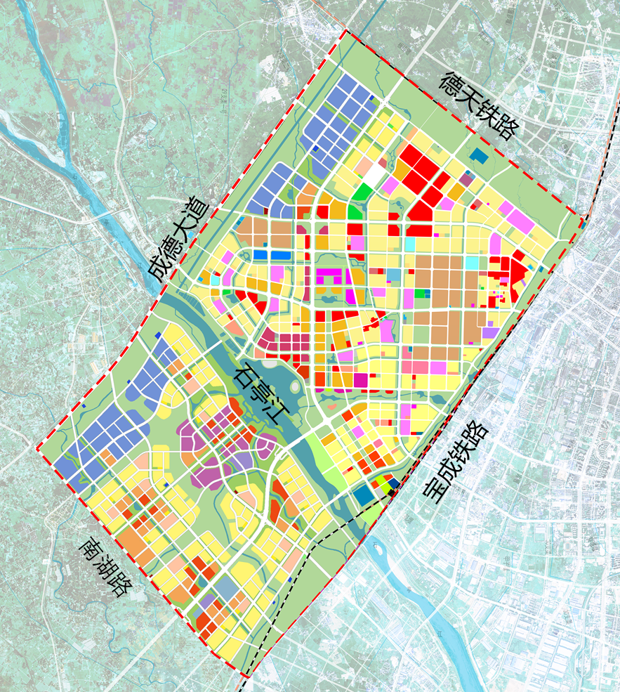
图1规划范围图
- 规划目标
本规划贯彻落实天府旌城发展战略，践行生态文明发展理念，构建“安全、生态、高效、智能”的市政基础设施保障体系。全面统筹综合确定给水、雨水、污水、再生水、河道水系、电力、燃气、通信等各类基础设施及其配套管网的关键参数、布局安排、建设任务及实施保障，指导下一步施工图设计，为天府旌城的建设和项目落地提供支撑保障。
- 规划方案
- 天然气、石油长输管线的迁改与保护规划
规划建议结合国土空间规划，将宝峰油库西迁至城市外围、取消石亭江北岸的兰成渝输油管线德阳支线，近期需结合天府旌城开发建设加强对输油管线和油库的保护。
规划取消天府旌城范围内所有采气井、输气管线及阀室，对废弃采气井按照《输油工程设计规范》、《石油天然气工程设计防火规范》等相关规范要求进行保护。
规划调整新青线现状管线线位至成德大道西侧敷设，规划调整新天线德阳支线、成德线至沿成德大道西侧敷设，与新青线共用成德大道西侧燃气廊道，规划随新天线德阳支线改线迁址新建德阳末站。
规划沿西外街绿湖带局部改迁德新站输气管线，取消段家坝站、旌能1号站及3号站，新建德新末站、天元北门站。
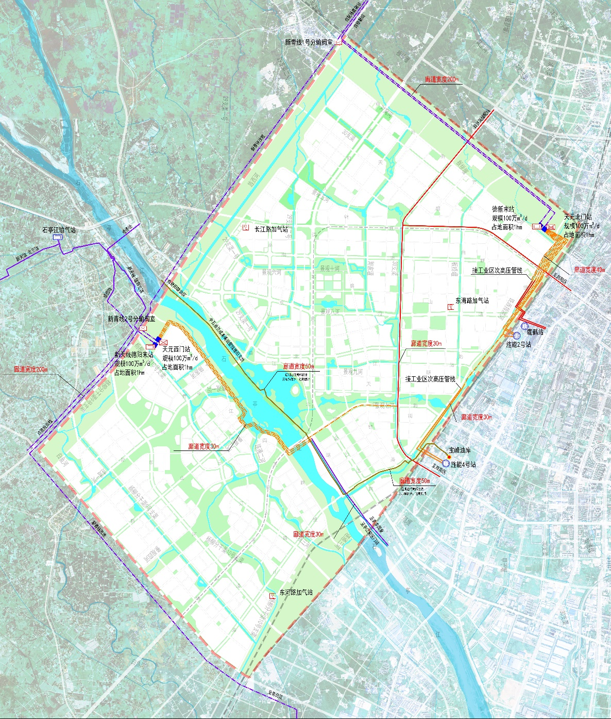
图2燃气廊道及设施规划图
- 供水工程
石亭江以北区域由西郊水厂统一供水，并由规划区环状供水管网向周边供水。
石亭江以南区域由扩建后金轮镇水厂、天府大道北延线供水主干线共同向规划区石亭江南片区供水，形成双水源供水的格局。规划扩建金轮镇水厂，供水规模4万立方米/日。规划沿天府大道北延线建设两条DN800输水干管。
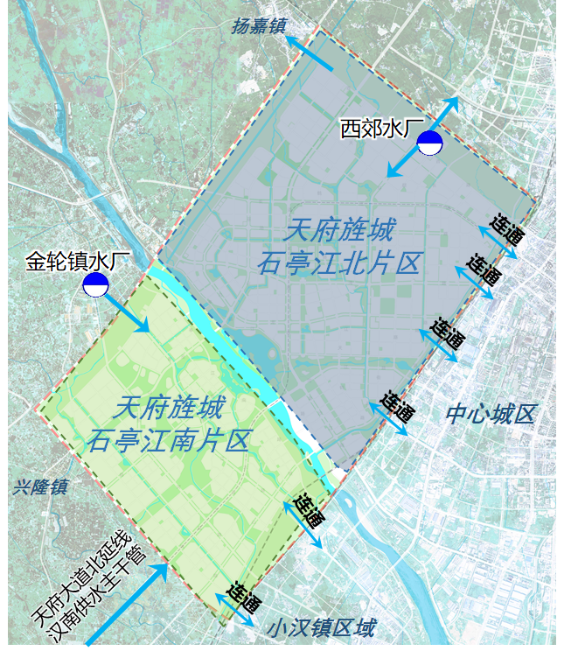
图3供水设施布局示意图
- 污水及再生水工程
规划扩建天元污水处理厂，规模为12.0万立方米/日，主要收集天府旌城北片区，孝感片区，以及杨家镇片区的污水。
规划扩建小汉镇污水处理厂，规模为12.0万立方米/日，主要收集天府旌城南片区，小汉镇片区的污水。
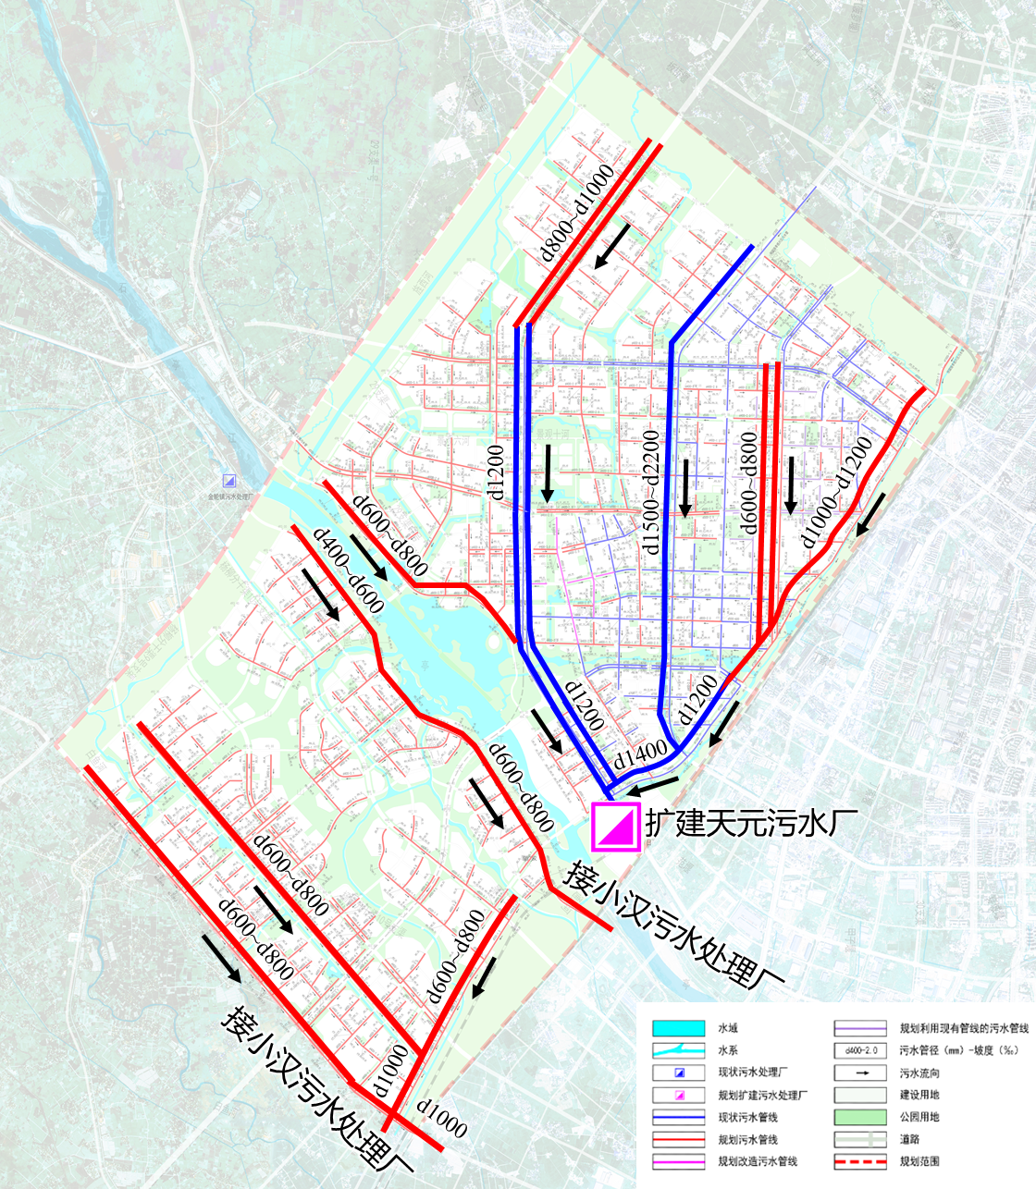
图4污水工程规划图
规划石亭江污水处理厂、小汉镇污水厂出水分别作为规划区石亭江南北两片区再生水水源。天元污水处理厂日再生水产生量达到8.0万立方米/日，小汉镇污水处理厂日再生水产生量达到8.9万立方米/日，规划布置环枝结合的再生水管网系统。
- 河道水系规划
规划区形成“旌西河——石亭江——铁西排洪河”为主的防洪廊道；以“二十九支渠——三十支渠——板桥堰——杨柳分干渠9号支渠——杨柳分干渠10号支渠”为主的排涝廊道，并与城市绿廊融合连通各水系，形成连通水网。
规划新建旌西河，拦截西北侧汇流洪水入规划区，形成规划区西北侧的安全屏障。规划新建景观水系8处，新建连通水系3处，生态景观改善河道10处。
- 防洪排涝综合系统规划
规划构建“外围拦截，分区防治，全面连通”的防洪格局。规划石亭江、旌西河按照100年一遇防洪标准设防，铁西排洪河按照50年一遇防洪标准设防。其它防洪河道按照30年一遇防洪标准设防。规划按照30年一遇标准进行排涝系统设计与校核。
规划区内排水体制采用雨污分流制，规划雨水管道设计重现期按不低于2年一遇标准进行设计，下穿道路、下穿铁路、立交桥等重要地区按不低于20年一遇标准进行设计。
加强海绵城市建设，规划区内年径流总量控制率为75%。
- 电力工程规划
规划天府旌城主要由220千伏秋月变电站作为主要供电电源，同时以区外北侧新建220千伏变电站、220千伏孟家变电站、220千伏双福变电站及220千伏马井变电站作为辅助电源。规划建设8座110千伏公用变电站，总变电容量1323兆伏安。其中，迁址新建现状变电站1座，规划新建变电站7座。
结合变电站选址布局以及天府旌城道路系统规划，确定长白山路、一环路、渤海路、东海路、九龙江路等8条主要入地电力廊道。规划高压电力廊道宽度按照110kV单塔单回25米控制，110kV同塔双回25米控制，220kV同塔双回40米控制。
规划10千伏线路采用与综合管廊结合、电力隧道或排管建设形式，规划主干管网电力管孔按照18-24孔预留，次干管网电力管孔按照16-18孔预留，支线管网电力管孔按照8-12孔预留。
- 燃气工程规划
天府旌城主要气源为新青线、德新气田、新天线德阳支线。规划新青线、成德线、新天线德阳支线改线沿成德大道路由敷设。规划德新输气管线沿西外街敷设。规划由天元西门站沿石亭江南岸新建3条次高压管道。
规划新建2座输气末站、2座门站、2座分输阀室，新建3座标准加气站。
城镇配气管网遵循“环状为主、枝状为辅”的原则，规划保留部分现状次高压管网共约30公里，调整部分与规划用地冲突的次高压管线。规划新建中压管线约200公里。
- 通信工程规划
规划新建2座通信局。通信线路全部采用光缆，采用埋地方式敷设。根据基站间距要求新建通信基站，所有基站应采用共建共享模式。
- 管线综合及综合管廊规划
全面统筹给水、污水、雨水、再生水、电力、燃气、通信等各类管线的敷设需求，统筹安排各工程管线空间位置，科学布局综合管廊系统。
规划形成“两纵一横”布局，干支缆结合的综合管廊系统布局。
- 近期建设重点
- 天然气、石油长输管线的迁改与保护规划
规划改线新青线、德新输气管线、成德线及部分新天线长输管道，共38.1公里。
规划随用地开发逐步取消采气井、集输管线，对废弃井进行保护；将宝峰油库西迁至城市外围、取消石亭江北岸的输油管线。
优化整合天然气资源，政策性调整特许经营权，推动市政基础设施一体化发展。
- 给水工程
规划随天府大道北延线同步敷设双侧DN400~DN600管线，合计8.3公里。新增西郊水厂至规划区DN1400输水管线0.5公里，新增现状输水主干管间DN800连通线0.6公里，保障供水安全。对现状建成区部分老旧、管径过小管网进行改造，改造长度2.8公里，保障配水及市政消防用水安全。随规划近期新建道路同步建设给水管网，新建给水管线约101.7公里。
- 污水及再生水工程
扩建天元污水厂，并提标至《四川省岷江、沱江流域水污染物排放标准》（DB51/2311-2016）。开展天元污水处理厂末端生态湿地水质净化工程、开展铁西排洪河、周家堰、板桥堰、三十支渠的沿河排污口截污整治工作、开展周家堰上游段、二十九支渠等现状农村水环境治理。
近期开展银山路二期工程（沱江路至一环路）、天元路截污干管，对现有污水管网断点、倒坡、接入水系、管径偏小等问题点24处进行改造。同步新建道路污水管道工程67.2公里，建设再生水管网合计46.7公里。
- 防洪排涝及水系河道工程
新建旌西河，建设石亭江防洪堤，开展铁西排洪河、杨柳分干渠10号支渠改造工程。考虑区域水系格局，改造二十九支渠2号、周家堰。结合天府北湖、中心公园、天府北湖生态湿地项目新建湖泊及改造河段。近期改造雨水无排放出路19处，改造逆坡敷设5处，改造管径偏小及衔接不当22处，新建雨水管道共108公里。
- 电力工程
扩建220千伏秋月变电站，规模为3×180兆伏安。新建5座110千伏变电站，总设计规模为819兆伏安。沿核心区域外围新建16公里110千伏架空线路及2公里220千伏架空线路。结合综合管廊，新建70公里110千伏电缆和20公里220千伏电力电缆。保留现状开闭所及环网柜，新建24座10千伏开闭所。沿城市主次干道新建90公里10千伏电力电缆。
- 燃气工程
新建新青线1号分输阀室、2号分输阀室，新建新天线德阳末站和德新站输气管线输气末站，新建天元西门站和天元北门站。结合近期建设计划，新建中压燃气管道77.8公里。
- 通信工程点
新建1座通信中心局、1座通信机房、140座通信基站。新建12孔通信管线45.8公里，16孔通信管线45.4公里。优化整合通信公司资源，推动通信管线均采用埋地敷设，管线、基站等通信设施均采用共建共享的方式建设。
- 管线综合及综合管廊工程
近期结合电力架空入地改造及其他管线入廊需求，新建综合管廊或电力隧道。

